«Id»

**No. EXPEDIENTE**



SNCC.D.044



«Institucion»

Página **1** de **8**

descripción del enfoque, la metodología y el plan de actividades para la ejecución del trabajo

**ENFOQUE**

**SERVICIOS DIVERSOS ARNAUD, S.R.L.,** es una empresa con más de 10 años de experiencia enfocada al área de control de plagas voladoras y rastreras, además ofrece los servicios de mantenimiento de jardines, esterilización y limpieza de cisternas. Miembro de por más de 5 años de la Asociación Nacional de Manejo de Plagas Urbanas ANMPU.

Nuestros colaboradores cuentan con experiencia profesional desarrollada en la fumigación sostenible sin hacer daño al medio ambiente, contamos con la experiencia de agrónomos de diferentes campos, beneficio que nos permite nos ofrecer el mejor servicio del mercado y la mejor calidad.

**OBJETIVOS**

Nuestro principal objetivo es ofrecer a nuestros clientes todos los recursos necesarios   
para garantizar la mayor calidad y garantía de las labores ofertadas, satisfacer a nuestros clientes y que cada servicio sea realizado con altos estándares de calidad y ética.

**METODOLOGÍA**

Como propuesta estamos ofreciendo una solución que no afecte al medio ambiente y controle las diferentes plagas en cuestión.

**Control de roedores :**

Luego del diagnóstico, en las diferentes instalaciones, procederemos a identificar y seleccionar los lugares idóneos para la colocación de las estaciones o cebaderos de manera que podamos controlar de manera rápida y efectiva cualquier roedor. Cabe destacar que estos productos no harán daño a los colaboradores, medio ambiente o mascotas que se encuentren en la proximidad. Para esto estaremos utilizando un poderoso anticoagulante rodenticida, eficaz para la eliminación de roedores resistentes a la Warfarina, con una sola dosis, sin causar recelo en la colonia de roedores, ya que las ratas no perciben lo que está causando las muertes y continúan comiendo los cebos.

**Otros métodos, para el control de Roedores.**

-Se colocarán pegatinas y trampas mecánicas, tipo catapultas, de rápido accionar, en lugares más restringidos en los cuales no se puedan utilizar cebos.

Ej. Interiores refrigerados, Cárnicos, Embutidos etc.

Rodenticidas a utilizar, con rotación de cada 30 días.

1-Bromadiolona

Presentación (Bloques parafinados)

Nombre Comercial:

"Matatan "

2-Brodifacouma

Presentación (Bloques parafinados).

Nombre Comercial

"Troyano "

**Anexo Registros de plaguicidas**

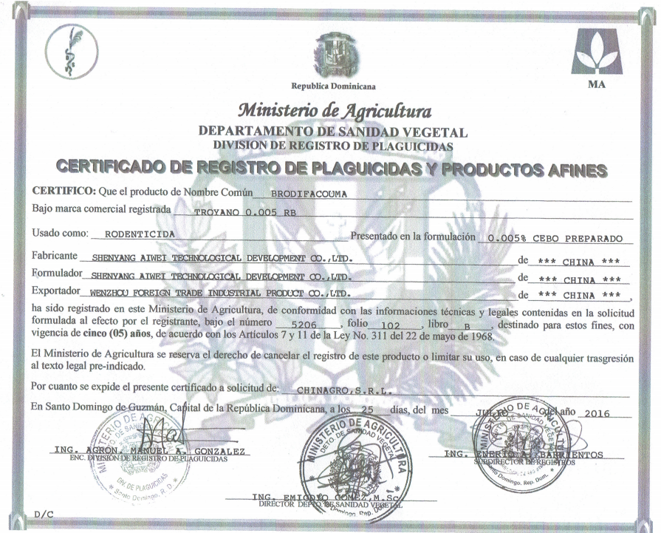

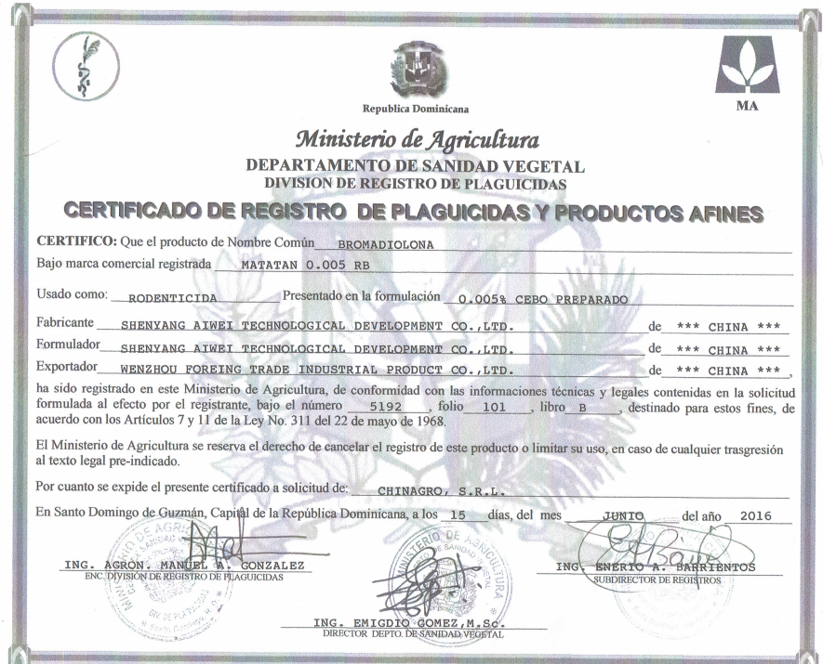

**Control de termitas o comején:**

**Aéreos, Subterráneos, Arborícolas y Carcomas**

Inyección en el subsuelo, aspersión manual, inyección manual en paredes y maderas, eliminación de nidos, eliminación de terminalitas.

Preservando siempre el.medio ambiente, con productos 100% Biodegradables y etiquetas verdes.

"Termicida a utilizar".

"Fiprax" (Fipronil).

Estaremos trabajando con un tratamiento post construcción:

El objetivo de este tratamiento es formar una barrera química para impedir que la termita ataque la edificación, en este caso para tratar el suelo que esta junto a la cimentación, es necesario perforar la losa e inyectar el insecticida en lugar de asperjarlo.

Aplicando en inyección aproximadamente 15 litros de emulsión al 2% o 4% de producto formulado por cada 3 metros lineales por 30 cm de profundidad a lo largo del perímetro interior de los cimientos. Las perforaciones deben hacerse lo suficientemente cercanas ente si (aproximadamente 30 cm), de tal manera que permitan la formación de una barrera química continua. Haga la aplicación con baja presión. Sellando las perforaciones después de la inyección. Previo al tratamiento localizaremos las instalaciones de agua y drenaje, tubería de gas, líneas eléctricas, etc. Teniendo un cuidado especial para evitar perforar o contaminar estas instalaciones.

**Termo nebulización**:

Se aplicará la termo nebulización en las naves y espacios abiertos, para un amplio y mayor control de las plagas voladoras, con productos 100% Biodegradables.

Equipo a utilizar : Termofogger o máquina de humo.

Producto a utilizar: Insecticida "Vectokill" Piretroide (Deltametrina).

Solvente : Duratex (Aceite parafinado).

Este insecticida piretroide actúa por contacto e ingestión contra insectos voladores y rastreros. No deja olor, no mancha ni es corrosivo. Es de alto poder repelente y prolongada acción residual.

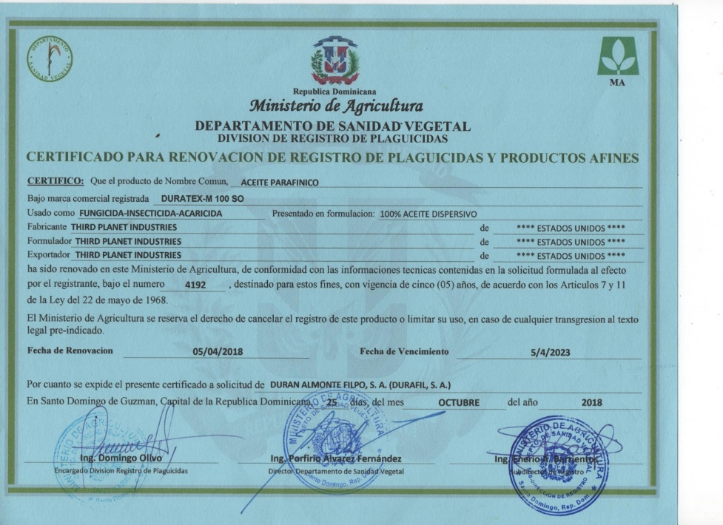

**Aspersión motorizada :**

Control de plagas.

Luego de inspeccionar y con el diagnóstico correcto.

Se seleccionarán para dicho control espacios abiertos.

(Naves, Galpones, Áreas exteriores, depósitos de basura, etc.).

-Procurando, siempre eficientizar los métodos de control de plagas (Rastreras y Voladoras ).

Preservando en todo momento el medio ambiente y la salud humana.

Equipos a utilizar :

Maquinas motorizadas, tipo mochila.

Productos a utilizar : "Piretroide".

"Guru" Lambda Cyalotrina

Esta linea de insecticida a base de Lambda Cyalotrina es el piretroide mas efectivo desarrollado a la fecha para combatir una gran variedad de plagas, incluyendo cucaracha, alacrán, chinches y otros insectos rastreros, así también es muy efectivo para voladores como moscas y mosquitos.

**Aspersion Manual:**

Control de plagas.

Luego de inspeccionar y clasificar las localidades a tratar y con el diagnostico apropiado.

Procederemos a seleccionar los lugares idóneos, para realizar los tratamientos con bombas manuales tipo mochila.

Regularmente, son tratados, con este tipo de máquinas, los interiores más pequeños y delicados.

Oficinas, baños, salones de reuniones, comedores, cocinas etc.

Procurando obtener así un control satisfactorio, sobre las plagas rastreras y voladoras.

Preservando en todo momento, el.medio ambiente y la salud humana

Equipos a utilizar :

-Maquinas eléctricas recargables, tipo mochila.

-Productos a utilizar:

"Cybor" Piretroide

"Cypermetrina".

Este piretroide esta formulado a base de cipermetrina especialmente diseñada para el control de plagas urbanas en: casas, hoteles, instalaciones industriales, hospitales, laboratorios, áreas de preparación de alimentos, almacenes, jardines, bodegas, escuelas, establecimiento para la elaboración y procesamiento de alimentos, establos, etc.

**Control de malezas :**

-Control químico de malezas o malas hierbas.

-Luego de inspeccionar las diferentes áreas afectadas por las malezas e identificar, las mismas (Hojas anchas, Junquillos o Coquillos, otras).

Determinaremos, cual o cuales productos (Herbicidas). Utilizaremos, para su control quimico.

-Productos a utilizar :

• Pirazoles (Junquillos)

•Piridina-plicloran ( Hojas Anchas).

•Glifosato (Amplio espectro)

-Herbicida selectivo, para "Junquillos".

## ORGANIZACIÓN

La dirección de la empresa corresponde a la Junta de Accionistas, parte de la cual está constituida por sus dos gerentes que realizan sus labores profesionales dentro de la empresa.

Nuestra empresa ha participado en diferentes campañas gubernamental para el combate de plagas y brote, como lo implementado por el Ministerio de Salud Pública, para combatir el Dengue, La Malaria, Chikunguña, entre otros, actualmente contamos con una cartera de clientes de los cuales les anexamos algunas referencias.

Luego de verificar el alcance de esta solicitud, se ha realizado el siguiente procedimiento:

[**Metodología para la implantación del programa de control de plagas**](http://targetcontrol.com.mx/metodologia/#metodologia)

* Inspección, Diagnóstico Inicial y Plan de trabajo en completa comunicación con el cliente. Apegándonos a las Normas establecidas y a las cuales se rijan nuestros Clientes.
* Análisis que nos permitan el control de plagas con los distintos métodos, mediante la identificación y conocimiento de las costumbres y biología de los organismos, con el menor uso posible de químicos. Comprometidos siempre en el Cuidado del Medio Ambiente
* Calendarización de actividades y servicios en coordinación con el cliente.
* Procedimientos por escrito de los servicios de control de plagas

Luego de agotado el proceso de inspección y análisis se ha determinado el tipo de producto a usar en cada caso, de los cuales anexamos las fichas técnicas y muestras para la aprobación del cliente.

Seguridad: El personal que se dispone está calificado para este tipo de actividad y tiene el entrenamiento necesario para la aplicación, la empresa dispondrá de un supervisor que estará disponible al momento de la realización de las labores. Se comunicará con antelación al cliente para que a través de carteles les indique a los empleados los días y hora de las aplicaciones.

El personal que realiza las aplicaciones dispondrá de las medidas de protección necesarias para el manejo de los productos y dispondrá de un botiquín de primeros auxilios.

Plan de Trabajo

«Objeto»

Ante emergencias contamos con personal capacitados para actuar de inmediato basándonos en los estándares de la OMS. Contamos con póliza de seguro para asegurar ante daños.

PABLO WINSTON ARNAUD.